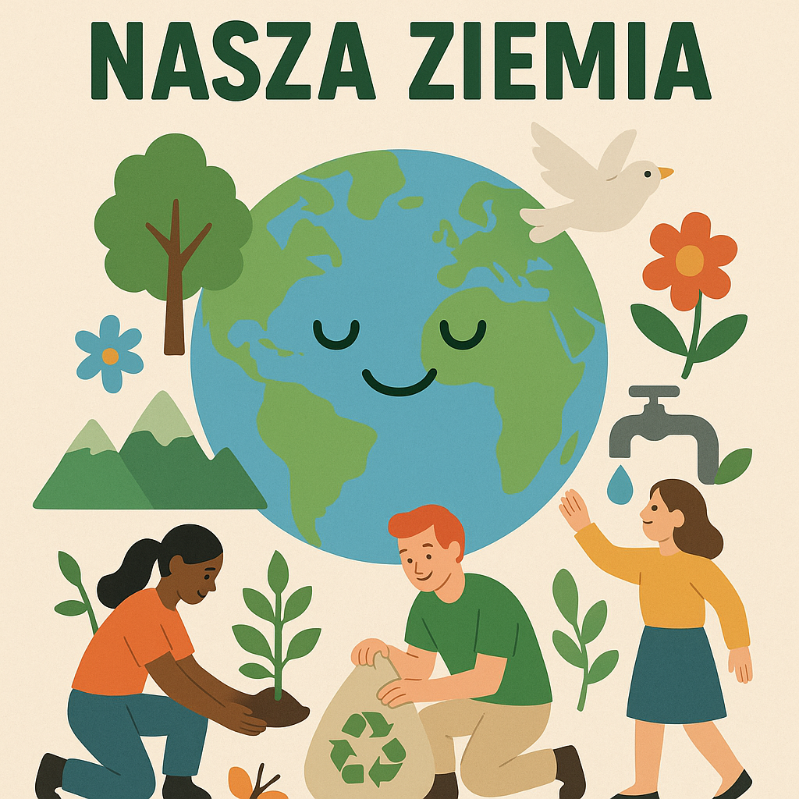

**DZIEŃ ZIEMI!**

**To święto naszej planety.**

Tego dnia ludzie na całym świecie przypominają sobie, jak ważne jest dbanie o środowisko.

**Każdy z nas ma moc, by chronić Ziemię!**

**NASZA MOC – CO MOŻEMY ZROBIĆ?**

**🔋 Oszczędzaj energię:** Wyłączaj światło, gdy wychodzisz z pokoju.

**🚲 Korzystaj z roweru lub chodź pieszo:** To zdrowe i ekologiczne.

**🔄 Segreguj śmieci:** Plastik, papier, szkło – każdy do odpowiedniego pojemnika.

**🌱 Siej rośliny i dbaj o zieleń:** Drzewa produkują tlen!

**💧 Oszczędzaj wodę:** Zakręcaj kran podczas mycia zębów.

**CIEKAWOSTKI O PLANECIE ZIEMI**

🌍 Ziemia ma 4,5 miliarda lat.

🌊 Aż 71% powierzchni Ziemi to woda.

🦋 Istnieje ponad 8 milionów gatunków roślin i zwierząt!

🌳 Jeden dorosły dąb wytwarza tlen dla 10 osób.